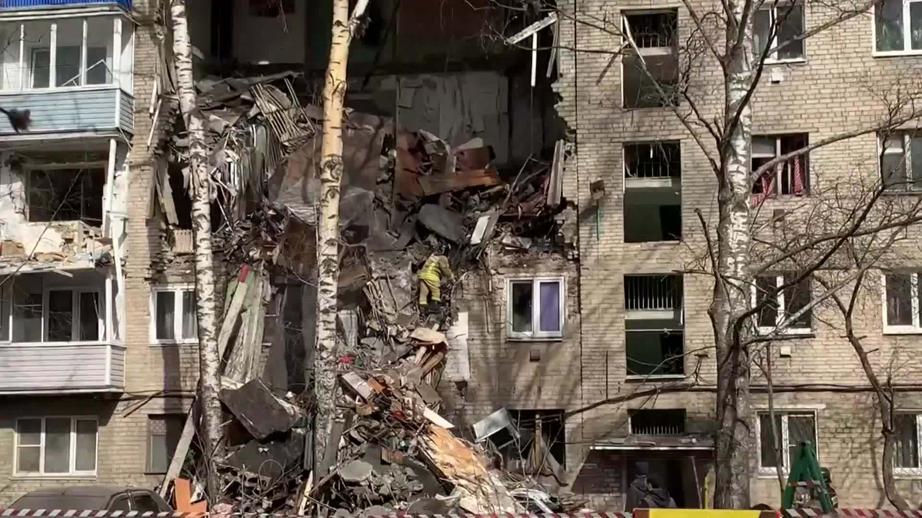

Бытовой газ
В связи с последними событиями взрыва газа в подмосковной многоэтажке Ногинска, в клубе «ЮДПД» Центра образования пос. Буланаш прошло занятие «Запах газа в доме».
Бытовой газ давно является нашим помощником при приготовлении пищи. Он используется в бытовых водонагревателях и отопительных системах. При этом газ чрезвычайно взрывоопасен и ядовит. Как действовать при утечке газа?
1. Немедленно перекройте подачу газа к плите.
2. Проверьте всю квартиру.
3. Выведите окружающих на свежий воздух.
4. Срочно вызовите аварийную службу 104.
Эти вопросы ребята, обучающиеся Центра, задали населению, проводя тест, для которого вышли на акцию, с целью напомнить населению поселка Буланаш о том, как правильно себя вести при утечке газа. Ребята раздали более 20 памяток. Очень хотелось предупредить пожилых людей об осторожности и правилах обращения с газом. Расклеили плакаты на двухэтажные дома, где есть баллонный газ и где газ подведен по трубам. Ребят жители благодарили, говоря, что они делают хорошее доброе дело.
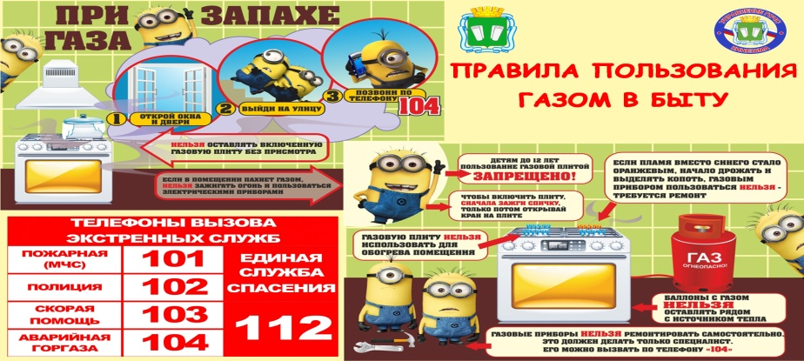

Касатова Ирина Аркадьевна, педагог дополнительного образования

